BÀI VĂN AI VIẾT:
kết quả AI đưa ra: Trong thời đại số ngày nay, an ninh mạng (Cybersecurity) đóng vai trò vô cùng quan trọng và không thể thiếu. Sự phụ thuộc ngày càng tăng của chúng ta vào các hệ thống kỹ thuật số, từ giao dịch ngân hàng trực tuyến, làm việc từ xa, đến lưu trữ dữ liệu cá nhân và doanh nghiệp trên đám mây, khiến thông tin trở thành một tài sản quý giá nhưng cũng dễ bị tổn thương. An ninh mạng là tuyến phòng thủ giúp bảo vệ các hệ thống, mạng lưới và chương trình khỏi các cuộc tấn công kỹ thuật số, vốn nhằm mục đích truy cập, thay đổi hoặc phá hủy thông tin nhạy cảm.

Việc thiếu các biện pháp an ninh mạng mạnh mẽ có thể dẫn đến rò rỉ dữ liệu, thiệt hại tài chính nghiêm trọng, gián đoạn hoạt động kinh doanh và làm xói mòn lòng tin của khách hàng. Đối với cá nhân, nó bảo vệ quyền riêng tư và tài sản cá nhân. Đối với doanh nghiệp và chính phủ, nó đảm bảo tính liên tục của hoạt động và ổn định quốc gia. Do đó, đầu tư vào an ninh mạng không chỉ là một chi phí mà là một sự cần thiết chiến lược để duy trì một môi trường kỹ thuật số an toàn, đáng tin cậy và thịnh vượng.
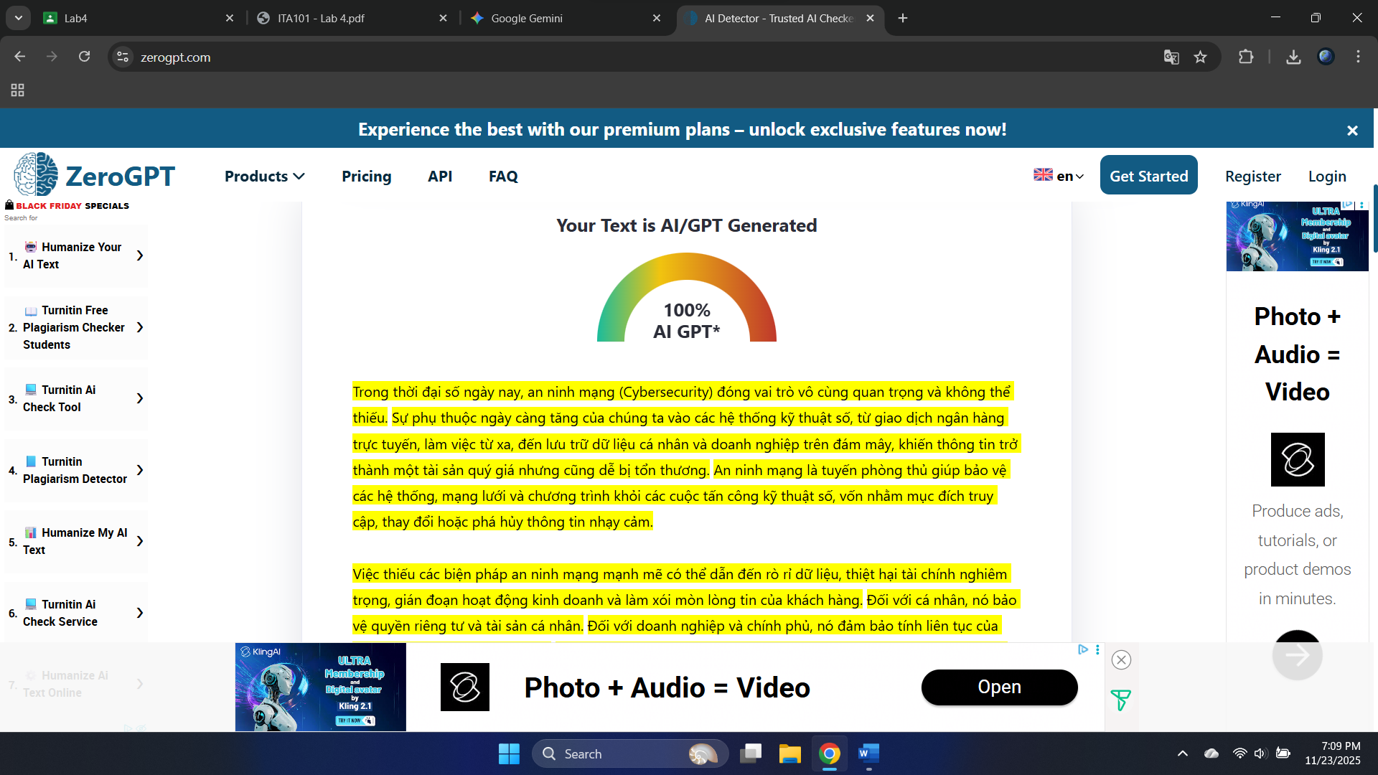

BÀI VĂN SAU KHI NGƯỜI CHỈNH SỬA: 

